会泽县茚旺高级中学
2012年春季学期高一年级期末考试试卷
语 文
考生注意：本试卷分第Ⅰ卷（阅读题）和第Ⅱ卷（表达题）两部分。共18个小题，总分150分，考试时间150分钟。考生作答时，请将答案涂（写）在答题卡上，在本试题卷上答题无效。
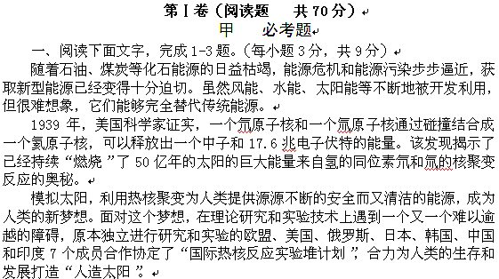太阳巨大的能量来自核聚变反应。在太阳的中心，温度高达2 000万摄氏度，气压达3 000多亿个大气压，在这样的高温高压条件下，核聚变释放出大量能量。“人造太阳”将模拟这一过程，在建成的一个巨大的核聚变反应装置的真空室内加入少量氢的同位素氘，像变压器似的使其产生等离子体，然后提高密度和温度，使其发生聚变反应，产生巨大的能量。
作为核聚变反应的必要燃料，氘在自然界中几乎“取之不尽”，它可以从空气中提取，也可以从海水中提取。地球上仅在海水中就含有45万亿吨氘，而每1升海水中含30毫克氘，30毫克氘聚变产生的能量，相当于300升汽油。采集氘进行聚变反应，产生的能源足够人类使用100亿年。
但是，在地球上再现太阳的环境，以利用这种强大的能量，就意味着必须实现极高的温度，使燃料能够达到上亿度的高温，并且把处于上亿度高温下的燃料约束到一个局部的小空间当中。发达国家纷纷兴建的磁约束装置“超导托卡马克装置”就是用大量线圈和磁体构成一个环形的磁容器，来盛装约束极高温度的聚变燃料，让它发生具有可控性的核聚变反应。
由于技术局限，目前的“人造太阳”释放电能的时间很短。科学家寄希望于全超导技术的应用，这种技术可使实验装置释放电能的时间延长。我国已建成的世界上第一个投入运行的全超导非圆截面核聚变实验装置“EAST”，使磁约束核聚变研究更进一步，更有利于等离子体稳态先进运行模式的探索。
近期，“人造太阳”又取得了令人鼓舞的进展：美国能源部近日宣布美国国家实验所的模拟太阳中心核反应的世界最大激光器“国家点火装置”即将启动，中国“人造太阳”实验装置环流器二号A也取得了新的国际创新成果。
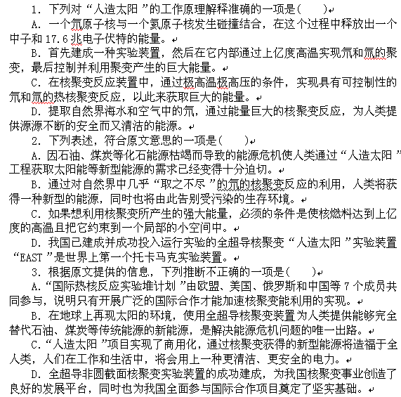二、古代诗文阅读(36分)
(一)文言文阅读（19分)
阅读下面的文言文，完成4-7题。
鲍永字君长，上党屯留人也。父宣，哀帝时任司隶校尉，为王莽所杀。永少有志操，习欧阳《尚书》。初为郡功曹。莽以宣不附己，欲灭其子孙。都尉路平承望风旨，规欲害永。太守苟谏拥护，召以为吏，常置府中。永因数为谏陈兴复汉室，剪灭篡逆之策。谏每戒永曰：“君长幾事不密，祸倚人门。”永感其言。及谏卒，自送丧归扶风，路平遂收永弟升。太守赵兴到，闻乃叹曰：“我受汉茅土，不能立节，而鲍宣死之，岂可害其子也！”敕县出升，复署永功曹。时，有矫称侍中止传舍者，兴欲谒之。永疑其诈，谏不听而出，兴遂驾往，永乃拔佩刀截马当匈^{①}，乃止。后数日，莽诏书果下捕矫称者，永由是知名。
更始^{②}二年征，再迁尚书仆射，行大将军事。永至河东，因击青犊，大破之，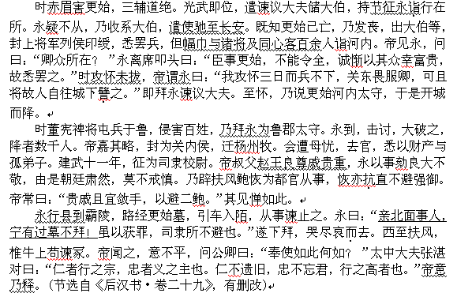更始封为中阳侯。永虽为将率，而车服敝素，为道路所识。

注 ①当匈：束在马胸前的皮带。②更始：汉更始帝刘玄。
4．对下列句子中加点词语的解释，不正确的一项是（3分）( )
A．都尉路平承望风旨，规欲害永 规：计划，打算
B．持节征永诣行在所 诣：接受旨意
C．可且将故人自往城下譬之 譬：劝说
D．恢亦抗直不避强御 抗：不顺从，引申为刚正不屈
5.下列各组句子中，分别表现鲍永“仁”与“忠”的一组是（3分）( )
A.
B.
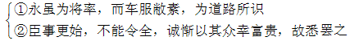
C.

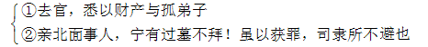
D.

6.下列对原文有关内容的理解和分析，不正确的一项是（3分）( )
A．王莽杀了鲍永的父亲鲍宣并欲斩草除根。太守苟谏是个正直的官员，他非常同情鲍永家的遭遇，为保护鲍永，将他安排在自己身边为吏。
B．鲍永素有大志，经常向苟谏陈说兴复汉室歼灭篡权叛逆王莽的计策，而苟谏经常告诫他要当心由此招来灭门之祸。
C．光武帝刘秀称帝后，派谏议大夫储大伯持符节召见鲍永。鲍永怀疑有诈，关押了储大伯。后来他释放了储大伯，但也以遣散部队的方式表达了心中的不满。
D．鲍永严于执法，不避权贵，使朝廷风纪肃然，王公大臣莫不小心谨慎。后来的鲍恢也与他一样“抗直不避强御”，连光武帝刘秀也赞赏他们。
7．把文言文阅读材料中画横线的句子翻译成现代汉语。（10分）
(1)永虽为将率，而车服敝素，为道路所识。
译文：__________________________________________________________________
________________________________________________________________________
(2)亲北面事人，宁有过墓不拜！
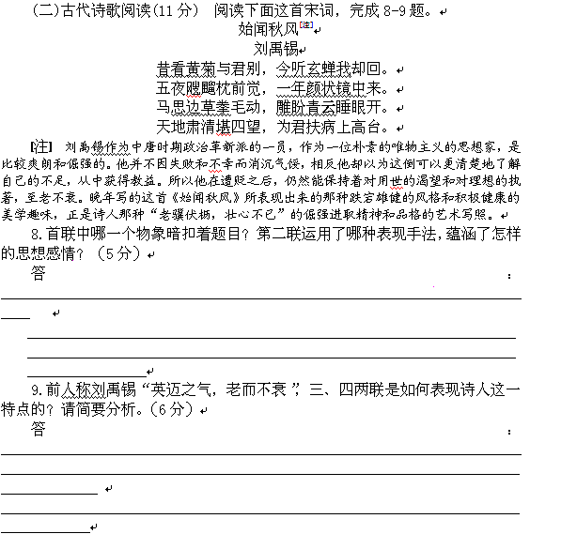译文：__________________________________________________________________
(三)名篇名句默写((6分)
10.补写出下列名篇名句中的空缺部分。(6分) (任选3个小题)
(1)三国周郎赤壁。____________，____________，卷起千堆雪。(苏轼《念奴娇 赤壁怀古》)
(2) ， 。反是不思，亦已焉哉！
(3)莫道不销魂，____________，____________。(李清照《醉花阴》)
(4) 剑阁峥嵘而崔嵬，____________，____________。(李白《蜀道难》)

乙 选考题
请考生在第三、四两大段中选定其中一大题作答。注意:作答时必须用2B铅笔在答题卡上把所选大题的题号涂黑。只能做所选定大题内的小题，不得选做另一大题内的小题，如果多做，则按所做的第一大题计分。
三、文学类文本阅读(25分)
11.阅读下面的文字，回答（1）～（4）题（25分）。
知 音
余显斌
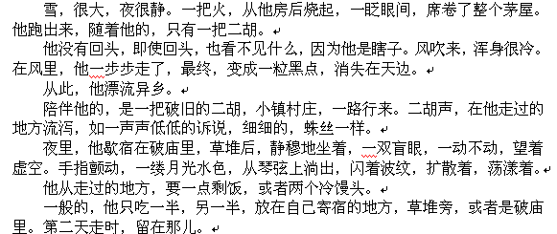大家都说，这瞎子，穷讲究，不吃隔夜东西。
他没说什么，摇头叹息。要饭时，仍多要些，拿回寄宿的地方。剩下一些，放在那儿。有时，要少了，他不吃，把要来的东西都放那儿。
这日，一个雪天，他头晕眼花，倒了下去。醒来时，一个女孩的声音，清脆地响起，醒了，你终于醒了。
他点头，慢慢坐起来，很是感激。无物感谢，就拿起二胡，闭着眼，手指颤动，一支乐曲，婉约流淌。
曲子停止了，一切都静静的。
过了很久，女孩醒悟过来，赞叹，你的二胡拉得真好啊，我去告诉师傅，你就跟着我们杂技团吧。说完，女孩一阵风，跑了。
不一会儿，女孩进来了，坐下。
他一笑，道，不收瞎子吧？是啊，一个杂技团要一个拉破二胡的干啥啊？
你别急，我再求求师娘。女孩说。
他笑笑，在女孩离开后悄悄走了，一步一步，走向流浪的远方。二胡音，仍如水，随他流淌。时间，也在二胡声中流淌。
他在乞讨和流浪中，慢慢老去。
一日，在一个破庙里，他摸着个人，睡在那儿，奄奄一息。显然，是饿的。他忙拿出讨要的馒头，喂他吃下。两个冷馒头下肚，那人有了精神气，坐起来。那夜，没有旁人，只他俩。他坐在神案前，手指轻弹，两滴乐音溅下，闪着晶亮的光。然后，二胡音悠扬，在静静的夜空响起，一会儿如一缕花香，拂过人心；一会儿如一丝轻风，浮荡如纱。
那人静静听着，罢了，哑着嗓子一声长叹，是《月夜鸟鸣》吧，真是人间一绝！
他笑笑，眨眨已盲的眼，和衣躺下，道，睡吧，明天，还要讨饭呢。
那人，也睡下。
以后，他拉二胡，挣点小钱，养活两人，因为那人也是瞎子。夜里，坐在破庙里，他拉二胡，那人听。在奔波中，一天一天，他走向生命的尽头。那天，他吐了几口血，靠在一个草堆旁，对那人说，你不是想得到《松风流水》的乐谱吗？今天，我给你拉。
你——怎么知道？那人惊问。
你是瞎子，右手食指有弦痕，是拉二胡的；在这个人世，能欣赏我二胡的，只有两人，一个是个女孩，另一个是我的弟子。他道，脸上有一丝温馨。
师父！那人跪下，不再哑着嗓子，流着泪喊。
他点头，微微一笑，你多次向我讨要《松风流水》的乐谱，又悄悄一把火烧了我的茅屋，不就是想逼我带着乐谱逃走，你好中途盗取吗？哎，世间最好的乐谱不在纸上，而在心中。这些年，你跟在后面，我知道。没说破，是想让你跟着吃苦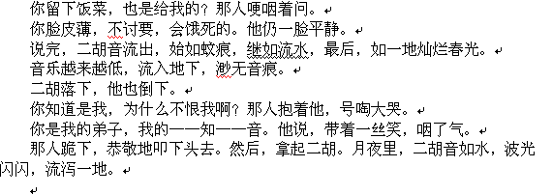
（1）下列选项中，对文章有关内容的分析和概括最恰当的两项是 ( )
A．小说题目为“知音”，从文中我们可以得知，瞎子师傅的知音很少，只有他弟子一人，所以他明知是弟子放火烧了自己的房子，但他也不记恨弟子。
B．小说中记叙了一个小女孩救活漂泊中的瞎子一事，这个小女孩赞叹瞎子师傅二胡拉得好，从侧面描写出瞎子师傅的技艺高超。
C．房子起火后，瞎子师傅只带着一把二胡跑出来，说明他家非常贫穷，没有别的贵重物品。
D．文章结尾，弟子跪在师傅身旁，恭敬地叩头，此时此刻，弟子才懂得师傅的良苦用心，但师傅已死，此时回报师傅的只有传承师傅的绝技。
E．这篇小说起于二胡，结于二胡，中间又多次描写二胡，可以说二胡即本篇小说的线索。
（2）本文情节看似突兀，实则在情理之中，请举例加以说明。
答：____________________________________________________________ ____________

__________________________________________________________ _____________

______________________________________________________________________ __
（3）本文二胡声音悠扬、动听，作者是如何描写二胡声音的？
答：________________________________________________________________________

________________________________________________________________________

（4）本文描写了两位瞎子，他们是师徒关系，结合文本探究他们是怎样的人，请结合文本简析。并就其中一位谈谈给你的启示。
答：________________________________________________________________________

______________________________________________________________________ __

四、实用类文本阅读(25分)
12.阅读下面的文字，完成(1)-(4)题。(25分)
数学奇才华罗庚
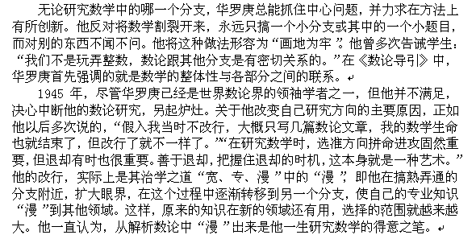对于我国数学教育中存在的问题，华罗庚认办，主要出在太注意方法而忽略了原则。一个数学问题往往要教十几种方法，其实只要一种就够了。学会一种方法，别的自然可以想到。在教学方法上，一种毛病是不少老师不愿意改作业，许多题目自己在黑板上演算一遍，让学生照抄了事；另一种毛病是不愿当堂答复学生的问题，这一种态度最坏。华罗庚上课时，对学生提的任何问题总要在课堂上答复，认为这样可以训练学生如何去“想”。有时实在解决不了，他也很坦白地告诉学生，他要回去继续想，而不是只顾面子，使问题解决得模模糊糊。他还讲到“由薄到厚"和“由厚到薄"的读书方法：“譬如我们读一本书，厚厚的一本，加上自己的注解，就会愈读愈厚，我们知道的东西也就‘由薄到厚’了。但这还只是接受和记忆的过程，读书并不是到此为止。‘由厚到薄’是消化、提炼的过程，即把那些学到的东西，经过咀嚼、消化，融会贯通，提炼出关键性的问题来。”
1979年3月底，华罗庚应英国伯明翰大学邀请,去英国讲学，历时八个月，其间还应邀到荷兰、法国与西德访问了一个多月。7月下旬，“解析数论会议”在英国达勒姆召开，华罗庚应邀参加，他的学生王元与潘承洞也参加了。王元代表华罗庚和他自己做了“数论在近似分析中的应用"的大会报告，潘承洞做了“新中值公式及其应用"的大会报告。一些白发苍苍的数学家用“突出的成就”、“很高的水平”等评语，赞扬中国数学家在研究解析数论方面所作的努力，并向华罗庚表示祝贺。
通过对欧洲的访问，华罗庚深刻领悟到“班门弄斧”这个成语是要人隐讳缺点，不要暴露，不如改成“弄斧必到班门"。他每到一个地方去演讲，必讲对方最拿手的东西，其目的就是希望得到帮助与指教。他形象地说：“你要耍斧头就要敢于到鲁班那儿去耍，如果他说你有缺点，一指点，我下回就好一点了；他如果点点头，就说明我们的工作有相当成绩0"在<数论导引>的序言里，华罗庚曾把搞数学比作下棋，号召大家找高手下，即与大数学家去较量。 l982年，在淮南煤矿的一次演讲中，华罗庚还将“观棋不语真君子，落子无悔大丈夫”改成“观棋不语非君子，落子有悔大丈夫”。意思是说，当你看到别人搞的东西有毛病时，一定要指出来，当你发现自己搞的东西有毛病时，一定要及时修正，这才是“真君子"与“大丈夫”。可见，华罗庚的这些想法是一脉相承的。
(摘编自王元<华罗庚》)
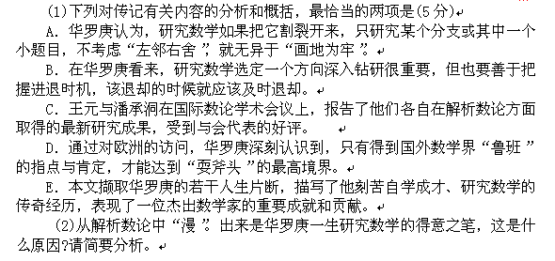

(3)华罗庚的数学教学具有什么样的特点?请简要说明。

(4)“班门弄斧”、“观棋不语真君子，落子无悔大丈夫”都是具有广泛影响并流传至今的熟语，华罗庚却从另一个角度翻出新意。对此，你认为华罗庚的改动有没有道理?请谈谈你的看法。
第Ⅱ卷（表达题 共80分）
五、语言文字运用(20分)
13.下列各句中，加点的成语使用不恰当的一项是(3分)（ ）
A．近代中国内忧外患，强烈的社会责任感促使知识分子自觉自愿又步履维艰地开始了从器物技术到思想文化的现代性追求。
B．经过长达两个星期的鏖战，本届世界锦标赛最终尘埃落定，中国队在赛程极其不利的情况下，克服重重困难，获得冠军。
C．有人认为天才之作总是合天地之灵气，妙手偶得，据说《蓝色多瑙河》就是作者在用餐时灵感一来随手写在袖口上的。
D．碳排放过量会给地球生态环境带来严重的危害，如果不设法加以遏制，必然会威胁人类生存，全球性大灾难指日可待。
14.下列各句中，没有语病的一句是(3分) ( )
A．利比亚政府军的武器相对西方国家来说比较落后，在与以法国为首的多国部队较量中，总显得力不从心，在战争中占不了上风。
B．在财富、权力等社会资源分配存在较大差异的情况下，决不能忽视教育权力平等和机会均等是保证教育公平的两个主要因素。
C．近年来，我国加大了新型战略性产业的发展规模和速度，并重点建设了一批高水平科学院所，为新型战略性产业提供了技术保障。
D．美韩展开大型联合军事演习，朝鲜对此反应强烈，这使朝鲜半岛甚至整个东北亚的军事、政治形势日趋紧张，世界和平前景堪忧。
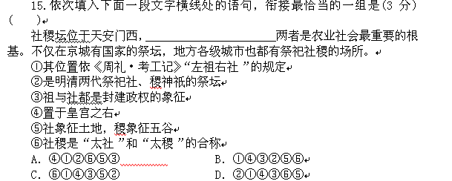
16.“给力”是近年来流行的一个网络走红的词语，在官方盘点2010年汉语热词位中居榜首。它最初的火热源于日本动漫《西游记·旅程的终点》中文配音版悟空的一句抱怨：“这就是天竺吗？不给力啊，老师！”请根据它们在下列各句中的意思，分别用一个词语置换(每处不超过4个字) （6分）。
(1)“这课上得好枯燥，不给力啊，老师！”
(2)根除“霸王条款”，监管需“给力”(《济南时报》5月12日)
(3)近日在罗斯托夫州的顿河畔上演的一场太给力的花样驾驶秀，穿越火圈等高超技艺似好莱坞动作大片。
(4)云南给力民族文化大省(《人民日报》3月10日)
答：____________________________________________________________ ___
_____________________________________________________________ ________
17.仿照下面的例句，在横线上续写两个句子，要求续写的句子与例句句式相同，内容连贯。（5分)
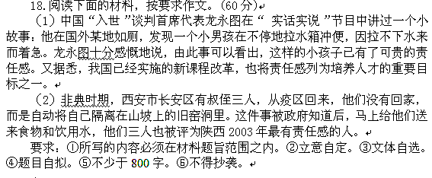就像险峻的大山拦不住汹涌的激流一样，汹涌的激流也拦不住你顶风前行的孤舟；_______________________ ,______________________；_____________________________，______________________________。

会泽县茚旺高级中学2012年春季学期高一年级期末考试语文参考答案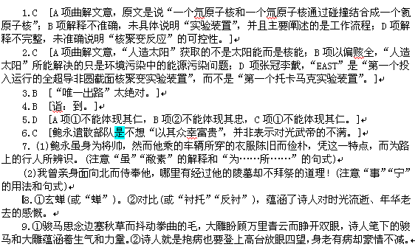
10.(1)乱石穿空 惊涛拍岸 (2信誓旦旦 不思其反 (3)帘卷西风 人比黄花瘦 (4)一夫当关 万夫莫开
11.（1）B D E(其中选B给3分，选D给2分，选E给1分) [A项“只有他弟子一人”错，小女孩也是瞎子的知音。 C项“说明他家非常贫穷，没有别的贵重物品”无中生有。]
（2）本篇小说结尾交代了茅屋起火的原因以及弟子一直跟随瞎子企图得到乐谱的情节，看似突兀，实则前文已经为这个结尾作了铺垫。①文章开头“雪，很大，夜很静”的描写，为后文表明茅屋是被点燃的作了铺垫。②瞎子师傅要饭时总是“吃一半，留一半”，为后文弟子一直跟随他作了铺垫。③弟子在漂泊途中第一次见到师傅时故意哑着嗓子，与真相大白时不再哑着嗓子，前后呼应。
（3）①侧面描写。小女孩赞叹瞎子二胡拉得好。弟子哑着嗓子说，《月夜鸟鸣》真是人间一绝！都表明师傅二胡拉得悠扬、动听。②比喻。“一会儿如一丝轻风，浮荡如纱”，突出二胡声音轻柔。③通感。“一缕月光水色，从琴弦上淌出，闪着波纹，扩散着，荡漾着”，生动形象。
（4）①师傅是一个技艺高超的人，从小女孩的赞叹，弟子说《月夜鸟鸣》真是人间一绝，和文中多处对音乐的描写等情节可以看出。 ②师傅是一个以德报怨的人。弟子放火烧了他的茅屋，他不但没有记恨弟子，反而在流浪途中宁可自己挨饿也要给弟子留一半吃的。③弟子是一个为达目的不择手段，但最终能认识错误悔改的人。弟子为了得到瞎子的乐谱，放火烧了瞎子的茅屋，并一直跟随瞎子寻找机会，但最终被师傅感动，跪倒在师傅身旁，认识到了自己的错误。 ④启示略。
12.⑴AB（选A给3分，选B给2分）
⑵（共6分，每点2分）①他的数论研究已经达到真正的高水平；②原有的研究领域已无发展空间，改行使他选择的范围越来越大；③由此及彼，自然“漫”出，使他的数学生命焕发光彩。
⑶（共6分，每点2分）①不仅注重方法，更注重原则；②重视改作业和回答学生问题，启发深入思考；③教给学生“从薄到厚”“从厚到薄”的读书方法。
⑷（共8分，每点2分）
观点一：有道理。华罗庚的改动很有创造性。
①“弄斧必到班门”，敢于与高手过招，才能得到帮助与指教，提高自己；②“观棋不语非君子”，发现别人的研究有不足，应主动指出来；③“落子有悔大丈夫”，发现自己的研究有缺点，一定要及时改正。
观点二：没有道理。华罗庚的改动会造成对这些熟语的误解。
①“班门弄斧”只是告诫人们不要在行家面前卖弄本领，善于藏拙，才能扬长避短；②比赛场上，必须尊重棋手，“观棋不语真君子”；③遵守比赛规则，“落子无悔大丈夫”。
观点三：两种说法都有道理，但又都有特定的适用范围。
①为人做事，切忌“班门弄斧”；求知问学，“弄斧必到班门”。②赛场观战，“观棋不语真君子”；乐于助人，“观棋不语非君子”。③弈棋对决，“落子无悔大丈夫”；知错即改，“落子有悔大丈夫”。
13.[D项指日可待：为期不远，不久就可以实现，含有褒义，不能用于表示灾难很快来临。A项步履维艰：指行走困难，行动不方便。B项尘埃落定：比喻事情有了结局或结果。C项妙手偶得：技术高超的人，偶然间即可得到。也用来形容文学素养很深的人，出于灵感，可偶然间得到妙语佳作。]
答案：D
14. [A项暗换主语，“总显得力不从心”前应该添上“利比亚政府军”。B项句式杂糅。C项搭配不当，“加大”不能与“速度”搭配。]
答案：D
15.答案：D
16.示例：(1)带劲/精彩 (2)给予力量/鼓劲/加油 (3)震撼/刺激 (4)强力支撑/着力打造
17.示例：就像沉静的秋色拦不住凄冷的北风一样 凄冷的北风也拦不住你走向春天的脚步
就像厚重的夜幕拦不住闪烁的群星一样 闪烁的群星也拦不住你追求心灵窗外的阳光
18.【写作提示】
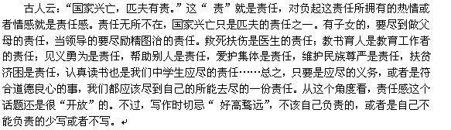参考译文
鲍永字君长，是上党屯留人。他的父亲鲍宣，在哀帝时候担任司隶校尉，为王莽所杀。鲍永年少时就有志向与节操，学习欧阳生的《尚书》。起初担任郡功曹。王莽因为鲍宣不阿附自己，就想灭掉他的子孙。都尉路平揣摩迎合王莽的心意，打算要杀害鲍永。太守苟谏保护鲍永，把他召来担任自己手下的官吏，经常安排他在自己的府中。鲍永于是就屡次向苟谏陈说兴复汉室，除去篡权叛逆的策略。苟谏常劝诫鲍永说：“你谋划机密事却做得不够隐秘，当心祸患累及家人。”鲍永为他的话所打动。等到苟谏死去，鲍永亲自护送他的遗体回到扶风，路平就趁这个机会关押了鲍永的弟弟鲍升。太守赵兴到任，听说这事叹息说：“我接受汉朝廷的册封，却不能成就名节，现在鲍宣为名节而死了，我怎么能害他的儿子啊！”于是就命令县令释放鲍升，又恢复了鲍永的功曹一职。当时，有假冒宫中侍中身份的人住在传舍中，赵兴想要去拜谒。鲍永怀疑其中有诈，劝说赵兴，赵兴不听从仍执意出府，当他驾车前往时，鲍永拔出佩刀割断了马胸前的皮带，赵兴才没有去成。几天后，王莽的诏书果然下达，要求追捕假冒身份的人，鲍永因此而知名。
更始帝(刘玄)二年，鲍永被朝廷征召，连续两次升迁担任尚书仆射，并履行大将军职务。他到了河东，攻打青犊，大破敌军，朝廷封他为中阳侯。鲍永虽身为将帅，然而他乘的车辆所穿的衣服陈旧而俭朴，凭这一特点，而为路上的行人所辨识。
